功率分配器和分离器的区别
来源：互联网
功率分配器（DIVIDER）和 功率分离器（SPLITTER）的长相很类似，作用又都是把一路信号分为两路，二者有啥不同？有时还真是傻傻分不清呢，其实他们基本的分别在于二者内部用于分离功率的电阻结构不同。
功率分离器(SPLITTER), 内置两个50Ω电阻，只有输入端口为50Ω，其他端口为83.3Ω,。用于在电平和比率测量中改善输出与源的匹配，进而将测量不确定度最小化。
功率分配器（DIVIDER）,内置三个16 2/3 Ω 电阻, 各端口均为50Ω，用于将源信号分离成相等的两份，以便进行比对测量。功率分配器可在两个输出端口提供良好的阻抗匹配。也可用于对两路输出信号进行不同性质的测量，比如：频率和功率。功率分配器还可用于两路信号的组合，因为这些端口都是双向的。
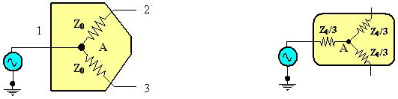
图1 功率分离器 图2 功率分配器
在电平和比率测量的应用中，功率会从一个支路取样，而此时三电阻的结构会导致比较差的源匹配，进而造成校准点或参考轨迹严重的纹波。图1中的点“A”保持恒定电平，可看成是一个0阻抗的源，此时输出臂的输出阻抗就等于输出臂上的电阻50Ω，而如果此时使用三电阻的分配器（图2），就会导致16 2/3 Ω 的输出阻抗或者3:1的VSWR失配，进而导致严重的测量不确定性。在这种应用中，是德科技（Keysight）两电阻结构的11667A/B/C提供50Ω 输出阻抗，可以将不确定度最小化。
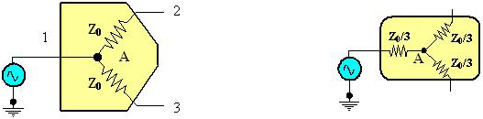
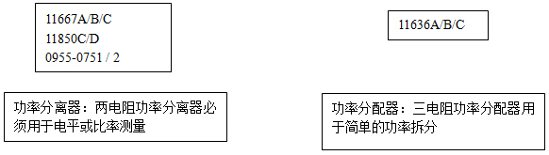
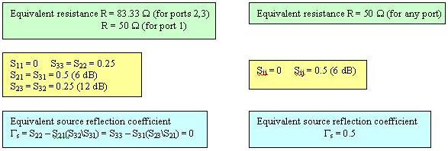
功率分离器 功率分配器
应用场合举例
功率分离器
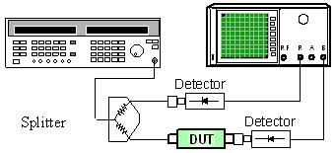
使用标量网络分析仪进行比率测量（传输）
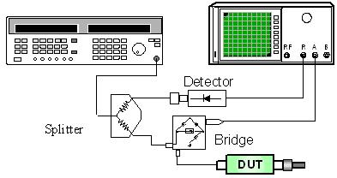
使用标量网络分析仪进行比率测量（反射）
功率分配器
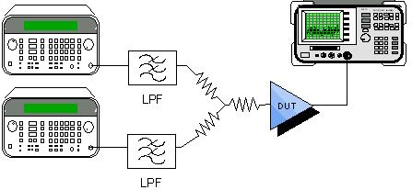
总结
功率分配器（DIVIDER）的应用，比如：
1、将低功率信号分配到两根天线
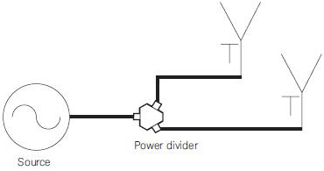
2、互调失真测试
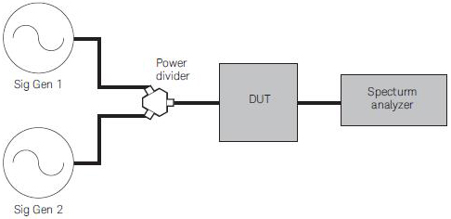
功率分离器（SPLITTER）的应用，比如：
1、增益，增益压缩测试
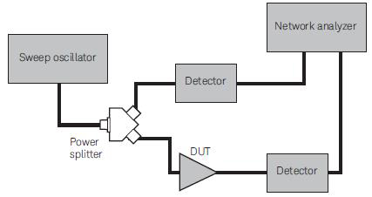
2、比率和电平测量
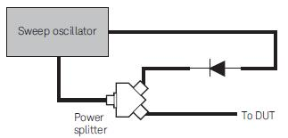
或者
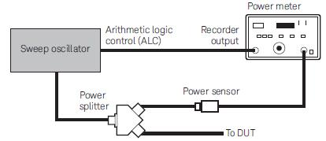
相信通过这篇文章的介绍，你应该会对功率分配器和功率分离器有个清楚的认识了吧。

